**기초 컴퓨터 프로그래밍 Project 추가 설명 - 1**

**PROJECT_1_v2 코드**

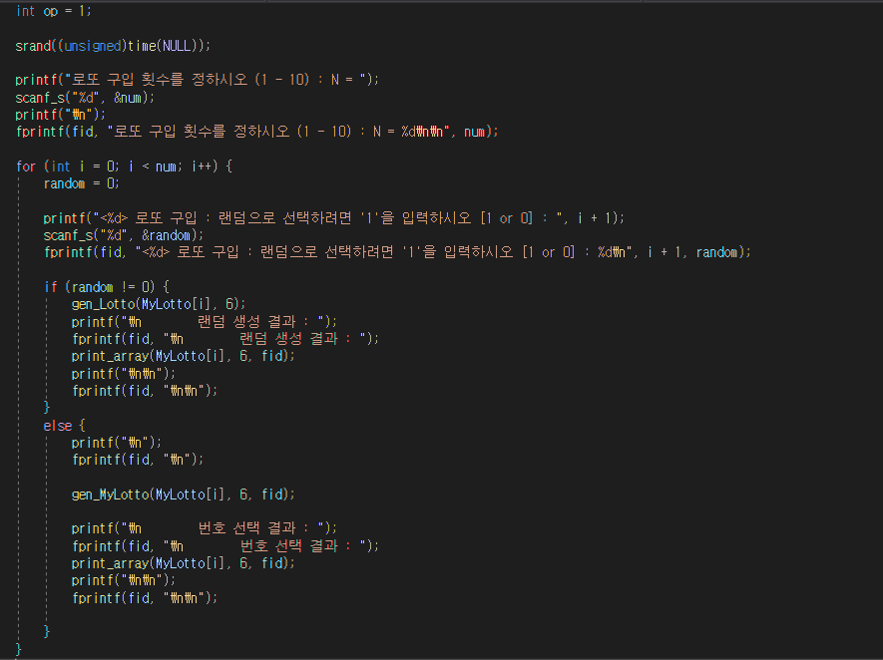

Num 변수를 선언하여 몇 개의 로또를 구입할 지 입력 받고 입력 받은 개수만큼 로또를 구매할 수 있도록 MyLotto를 2차원 배열로 선언했다. 로또 한 개를 구매할 때에도 0, 1을 입력 받도록 하여 숫자를 랜덤으로 선택하거나 직접 입력 가능하도록 했습니다.

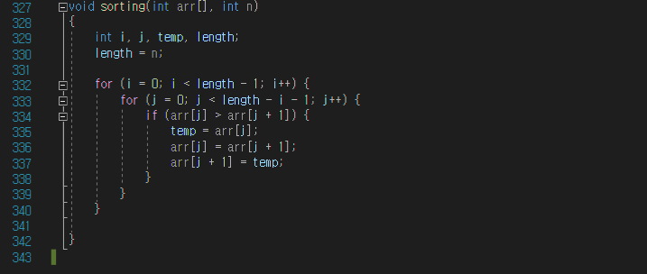

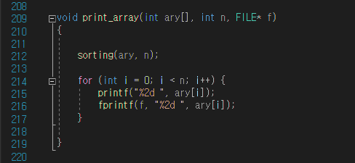

해당 코드로 Sorting을 구현했고 Sorting 함수를 Print_array 함수에 선언하여 array를 출력할 때 자동으로 sorting 되도록 구현했습니다.

**결과 창**

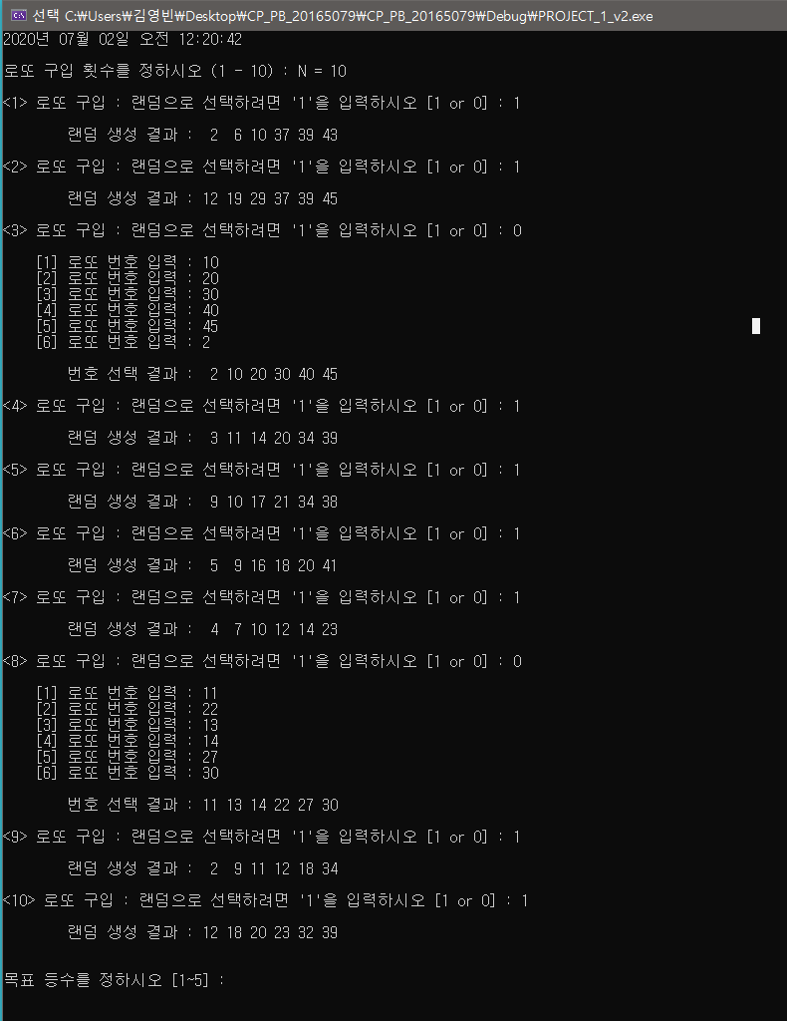

구매하는 로또 매수를 정하고 직접 입력과 랜덤 입력을 선택할 수 있습니다. 입력한 번호들은 자동으로 Sorting 되어 출력되는 것을 볼 수 있습니다.

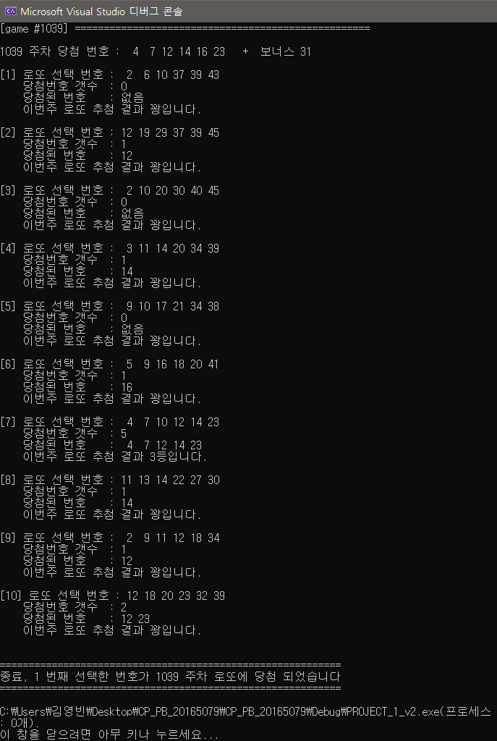

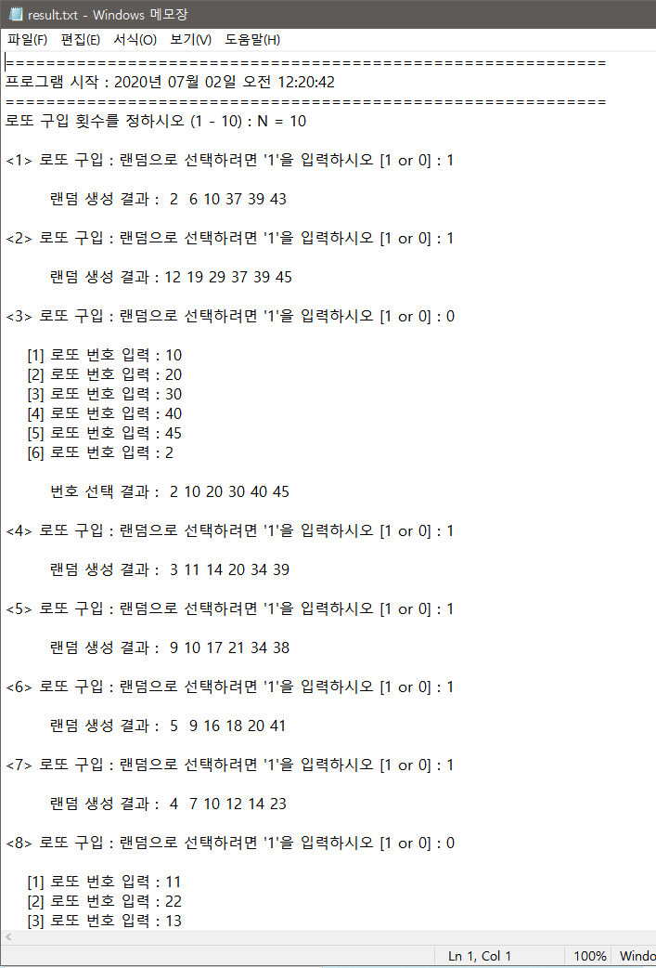

Result.txt 파일로 내용이 추출된 모습입니다.

